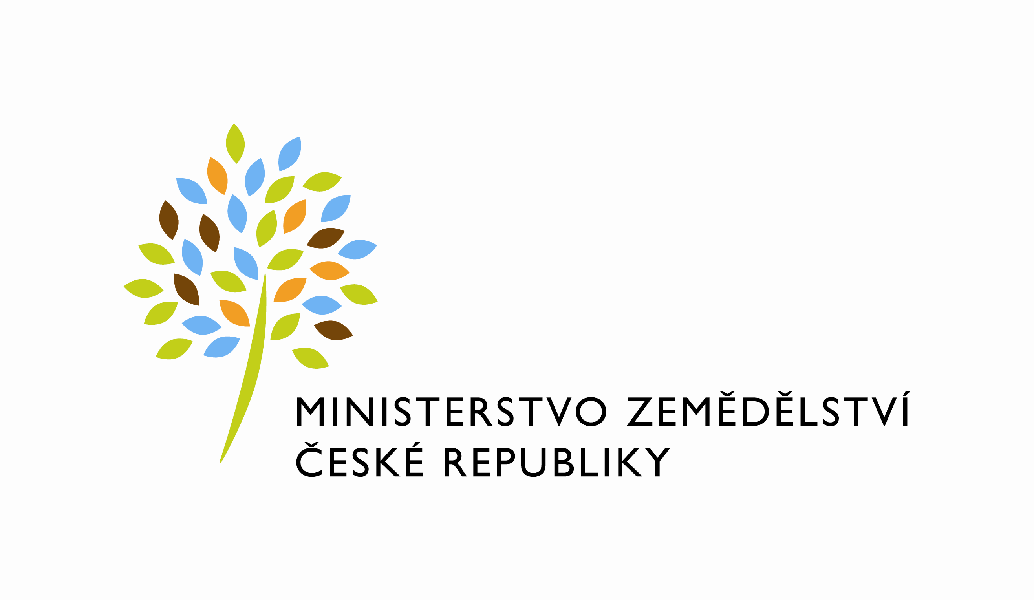
MZE-62970/2021-11141
mze000022048095

Dodatek č. 2 ke Smlouvě o nájmu prostoru sloužícího podnikání č. 216-2018-11141/2
uzavřený podle zákona č. 89/2012 Sb., občanský zákoník (dále jen „občanský zákoník“), a v souladu s ustanovením § 27 zákona č. 219/2000 Sb., o majetku České republiky a jejím vystupování v právních vztazích, ve znění pozdějších předpisů (dále jen „zákon č. 219/2000Sb.“)

mezi stranami:

Česká republika - Ministerstvo zemědělství
se sídlem Těšnov 65/17, Nové Město, 110 00 Praha 1,
za kterou právně jedná Mgr. Pavel Brokeš, ředitel odboru vnitřní správy, na základě organizačního řádu MZe v platném znění
IČ: 00020478
DIČ: CZ00020478 (v postavení výkonu samostatné ekonomické činnosti, osoba povinná k dani, s odkazem na § 5 odst. 1 a 2 a plátce dle § 6 zákona č. 235/2004 Sb., o dani z přidané hodnoty, ve znění pozdějších předpisů)
bankovní spojení: ČNB Praha 1
číslo účtu: 19-1226001/0710 - nájem
1226001/0710 - služby

Kontaktní osoba: Hana Kasalová, referent odboru vnitřní správy
Klostermannova 635/III., 337 01 Rokycany
Telefon: 725 832 086, 371 722 639
e-mail: hana.kasalova@mze.cz

(dále jen „pronajímatel“ na straně jedné)

a

Bc. Monika Zíková
se sídlem Velká Buková 20, 270 23 Křivoklát
zapsaný v živnostenském rejstříku vedeném Městským úřadem Rakovník
IČ: 72062541
DIČ: není plátce DPH
bankovní spojení: XXXXXXXXXXXX
číslo účtu: XXXXXXXXXXXX

(dále jen „nájemce“ na straně druhé)

(a oba společně „smluvní strany“)

Předmětem tohoto dodatku je změna doby trvání nájmu a doplnění ustanovení o zpracování osobních údajů.

Článek I.

S účinností od 1. 1. 2022 se nájem této smlouvy sjednává na dobu určitou do 31. 12. 2026.

Článek II.
Ochrana osobních údajů

Osobní údaje jsou v případě této smlouvy zpracovávány na základě článku 6 odst. 1 písm. b) Nařízení Evropského parlamentu a Rady (EU) 2016/679 ze dne 27. dubna 2016 o ochraně fyzických osob v souvislosti se zpracováním osobních údajů a o volném pohybu těchto údajů a o zrušení směrnice 95/46/ES (dále jen „Nařízení“). Pro účely plnění smlouvy jsou zpracovávány osobní údaje nájemce nebo jím ustanoveného zástupce. Pronajímatel prohlašuje, že splňuje požadavky dané Nařízením pro správce/zpracovatele osobních údajů. Osobní údaje jsou po ukončení smluvního vztahu vymazány s výjimkou dat potřebných pro plnění zákonných požadavků (např. daňové zákony, zákon o účetnictví).

Článek III.
Závěrečná ustanovení

Tento dodatek č. 2 nabývá platnosti dnem jeho podpisu oběma smluvními stranami a sjednává se s účinností od 1. 1. 2022 za předpokladu, že bude neprodleně po jeho podpisu, nejpozději dnem 31. 12. 2021, zveřejněn v registru smluv.
Dodatek je vyhotoven ve čtyřech stejnopisech, z nichž pronajímatel obdrží tři stejnopisy a nájemce jeden stejnopis.
Ostatní ustanovení Smlouvy zůstávají beze změn.

V Praze dne V Rakovníku dne

Pronajímatel: Nájemce:

XXXXXXXXXXXXXXXXXX XXXXXXXXXXXXXXXXX
………………………………………………….. ………………………………

Česká republika – Ministerstvo zemědělství Bc. Monika Zíková
Mgr. Pavel Brokeš
ředitel odboru vnitřní správy

